Приложение 4
к Решению Думы ЗАТО Северск
от _26.09.2013___ №___44/12_______

ОБРАЗЕЦ
удостоверения «Почетный гражданин ЗАТО Северск»

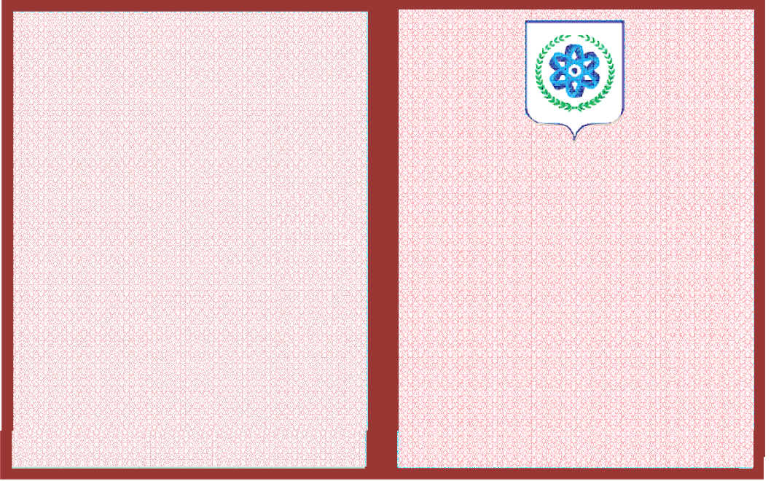
Удостоверение № _______
(бессрочное)
Выдано Почетному гражданину
ЗАТО Северск
Иванову
Ивану Ивановичу

Почетному гражданину ЗАТО Северск предоставлено право на получение мер социальной поддержки в соответствии
с Решением Думы ЗАТО Северск от_________________ №_____

Мэр ЗАТО Северск-
Председатель Думы

«____»_______________20___ г.

Личная подпись _____________________
Знак №_____

